** Муниципальное бюджетное дошкольное образовательное учреждение**

**детский сад комбинированного вида №40 «Солнышко»**

**Конспект непосредственной образовательной деятельности по родной природе, художественной литературе и рисованию в средней группе, тема: "Петушок"**

Составила: воспитатель

средней группы

Лаврова Т.В.

**Кемеровская обл.**

**Г.Юрга**

**2012г.**

**Программное содержание:**

Воспитание правильной речи у дошкольников.

Дать детям знания о домашних птицах (петухе),

Учить детей рисовать петушка с помощью шаблона.  
 Развивать мышление, общую и мелкую моторику.  
Воспитывать заинтересованность к отображению своих представлений про окружающий мир в изобразительной деятельности.

**Оборудование:**

Игрушки в виде петуха, курочки и цыпленка.  
Картинки с изображением петухов.

Листы бумаги, цветные карандаши, шаблоны

**Ход занятия:**  
Ребята, сегодня, чтобы узнать, кто будет гостем нашего занятия, вам придется отгадать загадку.

### Отгадывание загадки про петуха

Он носом в землю постучит,

Взмахнет крылом и закричит.

Кричит он даже сонный,

Крикун неугомонный.

Ку-ка-ре-ку кричит он звонко,

Хлопает крыльями громко-громко,

Курочек верный пастух, Как зовут его? (Петух)

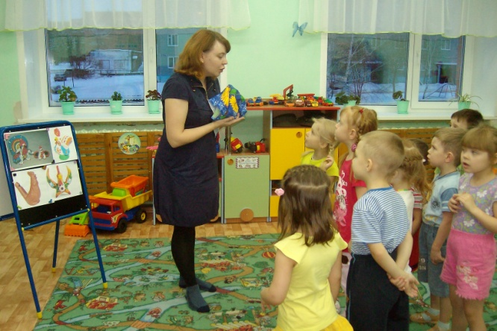

А как вы узнали….. ? (Ответы детей). А почему же в загадке петух назван пастухом. Кто такой пастух? (Ответы детей). Пастух – это человек, который пасет, присматривает, следит за кем-то. Петух всегда присматривает, следит за порядком в своем семействе. Сейчас я прочитаю вам рассказ «Петушок с семьей», но прежде, расскажите мне, что вам известно о семье петушка. (Если дети затрудняются с ответом, задать наводящие вопросы: «Как называют деток петушка» и т. п.)

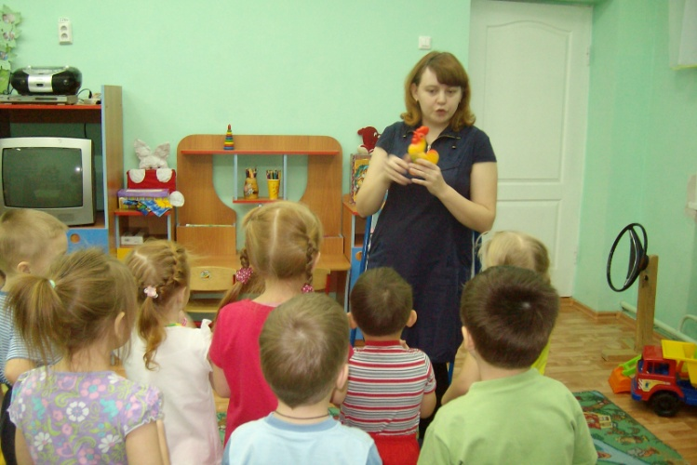

В семье бывает один петух, десять кур и много цыплят. Петух и курица – домашние птицы. А что это значит – домашние птицы? Птицы, которые живут возле дома человека. За которыми человек ухаживает, называются **домашними птицами**. А для чего люди разводят и ухаживают за домашними птицами? (Ответы детей). Мясо и яйца домашней птицы человек употребляет в пищу, пух и перо использует для подушек. А кто из вас знает, как называется помещение, домик, в котором живут петухи, куры и цыплята? (Ответы детей). **Курятник или птичник.**

### Пальчиковая гимнастика «Покормим петушка с семьей»

Хозяева выходят покормить петушка с семьей, они сыпят зернышки (потирание пальчиков друг о друга, имитируя посыпание зернышек) и тихо зовут: «Цып-цып-цып». Но петушок, курочки и цыплята не слышат хозяев. Тогда хозяева созывают их громче. Петушок, курочки и цыплята прибегают и «клюют зернышки» (стучат пальцами по полу перед собой). А, знаете ли вы, как появляются на свет цыплята? Курица сначала должна снести яйца, затем высидеть их. Ведь если яйца останутся на холодном воздухе, цыплята внутри яиц замерзнут и погибнут. Вот и сидит курица сверху на яйцах. Греет их. Придет время, треснет яйцо и появится из него цыпленок.**ВЫЛУПЛЯЮТСЯ**

### Дидактическая игра «Сложи яйцо»

### Дети складывают из 5-6 частей разрезную картинку «Яйцо»

### C:\Documents and Settings\Administrator\Рабочий стол\Танюшка\ALIM0076.JPG C:\Documents and Settings\Administrator\Рабочий стол\Танюшка\ALIM0077.JPG

### C:\Documents and Settings\Administrator\Рабочий стол\Танюшка\ALIM0078.JPG C:\Documents and Settings\Administrator\Рабочий стол\Танюшка\ALIM0079.JPG

### Динамическая пауза Физминутка "Петушок"

Ох, ох что за гром? Ох, ох что за гром? (руки - к щекам, наклоны в сторону) Муха строит новый дом (движения, имитирующие работу с молотком) Молоток: тук-тук (хлопки руками) Помогать идёт петух (шаги с наклонами в стороны)

Ну а сейчас пора послушать рассказ о петушке и его семье, который написал для детей Константин Дмитриевич Ушинский.

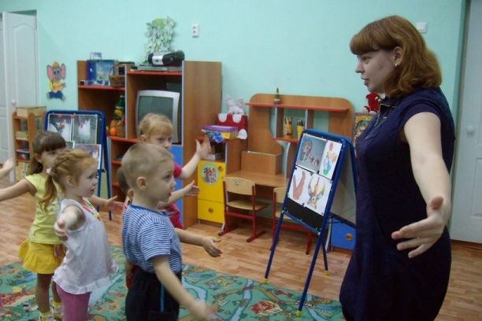

### Чтение детям рассказа К. Д. Ушинского «Петушок с семьей»

Ходит по двору петушок: на голове красный гребешок, под носом красная бородка. Нос у Пети долотцом, хвост у Пети колесцом, на хвосте узоры, на ногах шпоры. Лапами Петя кучу разгребает, курочек с цыплятами созывает: - Курочки-хохлатушки! Хлопотуньи-хозяюшки! Пестренькие-рябенькие, черненькие-беленькие! Собирайтесь с цыплятками, с малыми ребятками: я вам зернышко припас! Курочки с цыплятами собрались, разкудахталися; зернышком не поделились, передрались. Петя-петушок беспорядков не любит - сейчас семью помирил: ту за хохол, того за вихор, сам зернышко съел, на плетень взлетел, крыльями замахал, во все горло заорал: «Ку-ка-ре-ку!».

В русском сказках петух имеет героический характер и приходит на помощь слабым. Вспомните такие сказки. (Ответы детей). «Кот и петух», «Заюшкина избушка». В давние времена детям делали игрушки и свистульки в виде петуха. Вот такие. (Показ). В старину в деревне по петушиному пению люди определяли время. Вставать с петухами – значит вставать очень рано. В мире очень много разных видов петухов. Есть совсем малюсенькие – карликовые петухи, есть петухи довольно крупные и много пород петухов с однотонной окраской – белые, черные или красные. А теперь мы с вами попробуем нарисовать петушка.

### Рисование «Петушок»

Воспитатель предлагает детям нарисовать петушка с помощью шаблона. Но прежде, дети должны продумать, чем именно будет заниматься их петушок. Если петушок ходит по земле или сидит на заборе – шаблон располагается почти горизонтально; если клюет зернышки – головой вниз; если поет – головой вверх. Показ выполнения работы. Затем дети дорисовывают остальные части петушка:глаз, гребешок, клюв, лапки, крыло, хвост. Особое внимание педагог обращает на пышный, разноцветный хвост петушка и показывает приемы его изображения (отдельные дуги разного цвета расходящиеся в стороны из одной точки).

